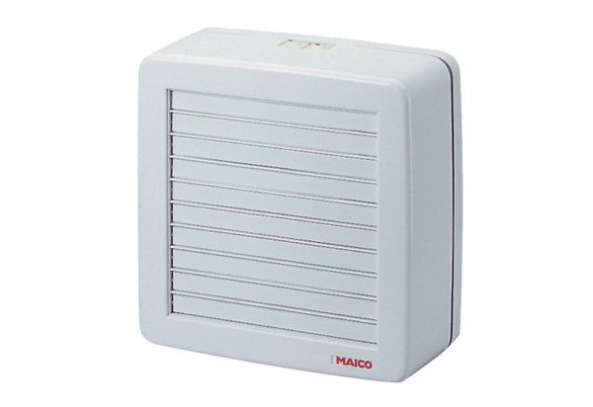Осевой оконный вентилятор EV 31Комплект поставки: 1 штукАссортимент: C
Номер артикула: 0080.0820Изготовитель: MAICO

